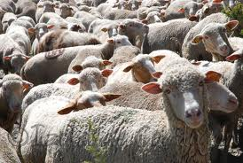
Vous voulez installer un marché en vif PROVISOIRE ?

Avant chaque Aïd un arrêté préfectoral interdit temporairement le déchargement, la livraison et la mise en vente de moutons et de chèvres vivants.
Il faut demander une dérogation auprès de la préfecture, direction départementale de la protection des populations (DDPP) pour pouvoir tenir un marché en vif provisoire pendant cette période.

À quoi sert un marché en vif provisoire ?
Il s’agit d’un marché limité à quelques jours ou semaines, permettant aux fidèles de faire la réservation d’animaux en vue de l’Aïd Al Adha. L’abattage des animaux doit être exclusivement effectué dans un abattoir agréé (permanent ou temporaire).

ATTENTION : Il est interdit de vendre des animaux vivants aux particuliers. Vous devez organiser leur abattage dans un abattoir agréé, ainsi que le retour des carcasses sur le lieu du marché.

Comment faire ?
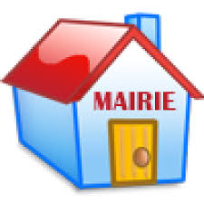
- Contacter bien avant l’Aïd la mairie de la commune pour informer le maire de votre projet. Il vous renseignera sur les terrains qui permettent l’installation d’un marché en vif provisoire dans sa commune.


- Prévoir toute l’organisation : accord avec les élevages d’origine des moutons, contrats avec les abattoirs, parcage des animaux sur le terrain, location de bétaillères et de véhicules frigorifiques, parking, service d’ordre, circulation sur l’emplacement du marché en vif, gestion des invendus,…


- Remplir le cahier des charges disponible sur le site de la préfecture (http://www.val-doise.gouv.fr) et l’envoyer à la DDPP au moins 15 jours avant la première arrivée des animaux. Si tous les éléments transmis sont satisfaits, la DDPP vous délivrera une dérogation vous autorisant à tenir votre marché en vif.
L’ensemble des éléments décrits dans la dérogation devront être scrupuleusement respectés.
Quelques règles pour tenir un marché en vif

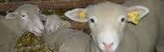
Les animaux doivent provenir d’un élevage déclaré. Ils doivent avoir 2 boucles d’identification dont une électronique.

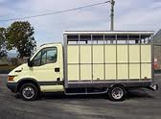
Ils doivent être transportés dans des bétaillères ayant une autorisation de transport d’animaux, avec un chauffeur titulaire d’un certificat d’aptitude et ayant une dérogation à l’arrêté du 20 juillet 2015.

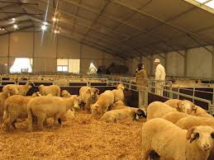
Les locaux dans lesquels ils sont hébergés doivent être suffisamment éclairés et aérés. Le sol doit être recouvert d’une litière.

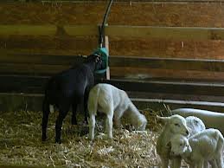
Ils doivent être alimentés et abreuvés pendant leur séjour sur le marché en vif. Ils ne doivent pas être trop serrés

Les animaux présentant des signes de faiblesse ou de maladie doivent être isolés dans un parc séparé.

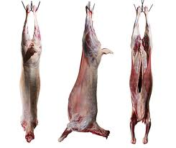
Quelques rappels pour livrer les carcasses

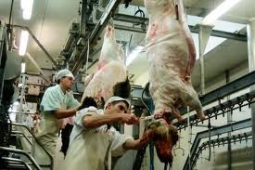
Les moutons doivent avoir été abattus dans un abattoir agréé (permanent ou temporaire).
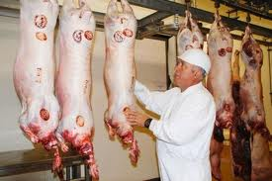
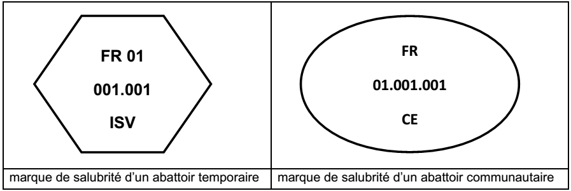
Les carcasses sont revêtues d’une estampille de salubrité de forme ovale (abattoir permanent) ou hexagonale (abattoir temporaire).

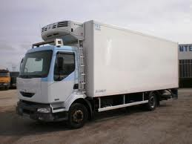
Les carcasses et les abats doivent être livrées dans un camion frigorifique propre.

Les carcasses sont suspendues à des crochets et non pas entassées au sol.

Remise des carcasses aux particuliers
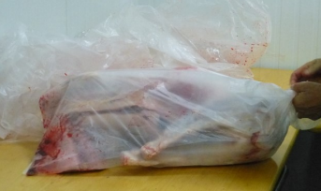
Les carcasses doivent être entièrement emballées dans un sac alimentaire à usage unique ou un linge propre.
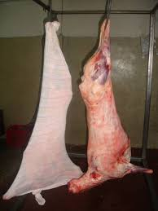
Les abats sont séparés de la carcasse et mis dans des contenants propres à usage alimentaire.

Le transport se fait dans un habitacle propre de voiture.

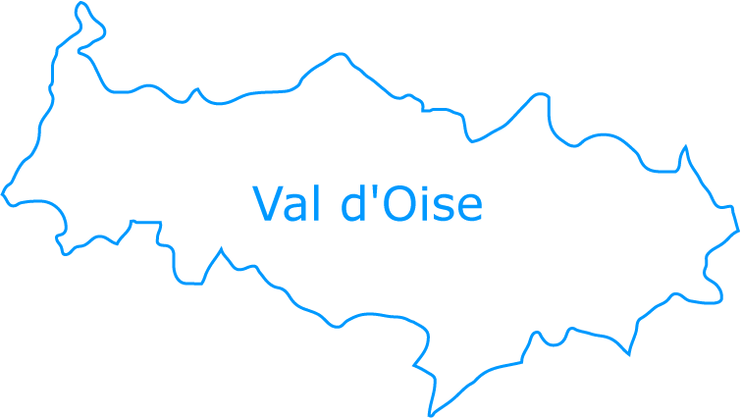


PREFET DU VAL-D’OISE

Préparation de l’Aïd Al Adha 2018
à destination des opérateurs

Pour toute question sur la réglementation, contacter la direction départementale de la protection des populations (DDPP) :
Téléphone : 01 34 25 45 00
Mail : ddpp@val-doise.gouv.fr
Adresse :
Immeuble LE MODEM
16 rue Traversière
CS 20508
95035 CERGY-PONTOISE Cedex

Pour toute question relative aux pratiques cultuelles, contacter les responsables du culte musulman.

